班级 姓名
一. 选择题（其中只有一个符合题目要求，请将答案案填入方框内，35分）
1 | 2 | 3 | 4 | 5 | 6 | 7 | 8 | 9 | 10 | 11 | 12 | 13 | 14 | 15 | 16 | 17 | 18
19 | 20 | 21 | 22 | 23 | 24 | 25 | 26 | 27 | 28 | 29 | 30 | 31 | 32 | 33 | 34 | 35 | 36

37 | 38 | 39 | 40 | 41 | 42 | 43 | 44 | 45 | 46 | 47 | 48 | 49 | 50 | 51 | 52 | 53 | 54
55 | 56 | 57 | 58 | 59 | 60 | 61 | 62 | 63 | 64 | 65 | 66 | 67 | 68 | 69 | 70
1.将松树和桃树这两种植物相比较，最主要的区别在于：
A、松树的种子外面有果皮包被着 B、松树没有果实,种子裸露着
C、松树的松球果包被着果皮 D、松树的松球果有鳞片
2.根能够不断地生长，主要是因为：
A、成熟区的细胞不断地分裂新细胞
B、分生区细胞不断生长，根冠细胞不断的进行分裂
C、成熟区的细胞不断地分裂，同时伸长区的细胞不断伸长
D、分生区的细胞不断地分裂，同时伸长区的细胞不断伸长
3.将一根枝条插入滴有红墨水的瓶中，放在太阳下一段时间后，将枝条纵切开来，用放大镜可看出哪一部分被染红了
A、韧皮部中的筛管 B、木质部的导管
C、韧皮部和木质部之间的行成层 D、韧皮部中的导管
4.粮库中为了将储存的粮食保持更长的时间，可采取以下条件的哪一项？
A、低温、干燥、增加氧气浓度 B、高温、干燥、增加氧气浓度
C、低温、干燥、增加二氧化碳浓度 D、低温、潮湿、增加二氧化碳浓度
5.下列人类的哪一种活动是与植物的呼吸作用没有直接关系的？
A、不随意践踏草坪 B、合理密植农作物
C、给路边的大树根部留有空隙 D、储存蔬菜的地窖留有通风孔
6.在地球上的水循环过程中，绿色植物所起的作用是：
A、加快水循环的进行速度 B、增加空气的氧气含量
C、吸收地球上过多的水分 D、使大气中的氧气含量保持不变
7.被称为地球之“肺”的是：
A、草原 B、针叶林 C、沼泽地 D、热带雨林
8.种子萌发时，首先突破种皮的是：
A、胚根 B、胚芽 C、胚轴 D、胚乳
9.“碧玉妆成一树高，万条垂下绿丝绦。不知细叶谁裁出，二月春风似剪刀。”这是大家都熟悉的歌咏春风绿柳的诗句。其实，万条枝条及其绿叶，都是由（ ）发育成的：
A、种子 B、芽 C、叶 D、花
10.植物在白天可进行：
A、光合作用 B、呼吸作用
C、蒸腾作用 D、以上三种都有
11.在下列植物中，属于裸子植物的是：
A、银杏 B、卷柏 C、牡丹 D、海带
12.实验中，天竺葵的叶片见光部分遇到碘液变成了蓝色，说明光合作用产生的物质中含有大量的：
A、蛋白质 B、脂肪 C、淀粉 D、无机盐
13.植物体的根所吸收的水分，大部分：
A、用于光合作用 B、用于呼吸作用
C、用于蒸腾作用 D、储存在体内
14.植物体进行呼吸作用的部位是：
A、只在种子中 B、只在叶片中
C、只在根系中 D、所有活细胞中
15.下面的食物链中，能够成立的是：
A、阳光→草→兔 B、山鹰←蛇←田鼠
C、松子→松鼠→黄鼬 D、植物→田鼠→蛇→山鹰
16.生物实验中常使用显微镜,如果一台显微镜的目镜上标有10X、40X两种，则这台显微镜的最大放大倍数是：
A、100倍 B、40倍 C、140倍 D、400倍
17.在玉米种子的纵切面上滴加碘液后,在在纵切面上遇到碘液会变蓝色的结构是:
A、胚乳 B、子叶 C、胚芽 D、胚
18.长期的阴雨天造成了小麦地中出现了水涝现象，植物则出现了萎焉现象，这其中的主要原因是：
A、小麦不能进行光合作用 B、小麦根部吸收的水分太多
C、小麦的蒸腾作用过于旺盛 D、小麦生活的土壤中氧气不足
19.下列各项生命活动属于生物共同特征的是
A、光合作用 B、呼吸作用
C、蒸腾作用 D、光合作用和蒸腾作用
20.植物体内需要量最大的无机盐是
A、氮、磷、铁 B、氮、磷、钾
C、氮、硼、钾 D、硼、磷、铁
21.下列生物中不具有细胞结构的是：
A．鼠妇 B．桃树 C．香菇 D．禽流感病毒
22.绿色开花植物跟人体结构层次相比较，没有的结构层次是：
A．细胞 B．组织 C．器官 D．系统
23.一株幼小的苹果树苗能长成枝叶繁茂的苹果树，主要原因是：
A．营养状况好 B．细胞数目的增多
C．细胞体积的增大 D．细胞的分裂和体积增大
24.下列结构中，新植物的幼体是：
A．胚 B．子叶 C．胚芽 D．胚根
25.玉米、水稻和小麦的茎不能增粗的原因是茎里没有：
A．韧皮部 B．木质部 C．形成层 D．髓
26.蒜的叶是绿色的，而地下部分则是白色的，这主要是因为：
A．叶内无叶绿体 B．叶绿体的形成需要光
C．叶绿素的形成需要光 D．地下部分不进行光合作用
27．树叶的正面总是比背面的绿色更深一些，这是因为：
A．上表皮细胞含叶绿体多 B．栅栏层细胞含较多的叶绿体
C．下表皮中的保卫细胞多 D．上表皮和栅栏层细胞含较多叶绿体
28.给植物松土，是为了促进植物根的：
A．光合作用 B．呼吸作用 C．输导作用 D．储藏作用
29.植物体进行呼吸作用的时间是：
A．只在白天 B．只在晚上 C．在白天和晚上 D．只在光下
30.夏天的森林里空气湿润、凉爽宜人，主要的原因是植物进行：
A．呼吸作用 B．光合作用 C．蒸腾作用 D．吸收作用
31绿色植物在光下制造淀粉的实验中，把盆栽天竺葵置于暗处一昼夜，其目的是：
A．验证光合作用需要光 B．让叶片积累淀粉
C．使叶中的淀粉运走或耗尽 D．便于对照
32.玉米种子和大豆种子相比，大豆种子没有
A．种皮 B．胚 C．胚乳 D．子叶
33.沙漠中的仙人掌的叶变态成刺，是因为那儿缺少
A．动物 B．阳光 C．温度 D．水
34.植物蒸腾失水的“门户”和气体交换的“窗口”是
A．表皮 B．叶肉 C．叶脉 D．气孔
35.地球上最大的生态系统是
A．海洋生态系统 B．陆地生态系统
C．城市生态系统 D．生物圈
36.下列哪项不是种子萌发所必需的
A．充足的阳光 B．充足的氧气
C．适宜的湿度 D．一定的水分
37.植物体内的水分以什么状态散失到大气中
A、液态 B、水滴 C、水蒸气 D、固态
38．贯穿于植物体各部分、有运输功能的组织是
A.上皮组织 B．营养组织 C.输导组织 D.分生组织
39.掐去植物枝条的顶端,这根枝条不能继续往上生长,是因为破坏了
A.输导组织 B.营养组织 C.分生组织 D.保护组织
40.昼夜温差大的地区，所结的瓜果含糖量高，其原因是
A.有利于植物对水肥的吸收
B.白天蒸腾作用旺盛，有利于光合作用
C.白天日照强，温度高，光合作用和呼吸作用都很旺盛
D.白天日照强，温度高，光合作用制造的有机物多，夜间温度低，呼吸作用低，分解的有机物少。
41.请你指出下列哪些是生物
A. 钟乳石 B. 珊瑚 C. 珊瑚虫 D. 机器人
42.下列生物中属于生产者的是
A. 青菜 B. 金鱼 C. 细菌 D. 蘑菇
43.下列各项均是影响沙漠植物的环境因素，其中起主要作用的是：
A．阳光 B．水分 C．温度 D．空气
44.2003年春天，“非典型性肺炎”在我国人群中开始传染并且逐步扩散到各地，引起党和政府的高度关注。请问“非典”的病原体属于：
A．植物 B．动物 C．细菌 D．病毒
45.用显微镜进行观察研究的时候，材料必须是：
A．新鲜的 B．干燥的 C．薄而透明的 D．完整的
46.动物细胞和植物细胞都有：
A．液泡 B．叶绿体 C．细胞核 D．细胞壁
47.有的人有耳垂，有的人没有耳垂。这取决于
A．DNA B．染色体 C．基因 D．蛋白质
48.“麻雀虽小，五脏具全”，生物体内存在不同的结构是由于细胞______ 的结果。
A．生长 B．分裂 C．分化 D．癌变
49．透明玻片上的“9>6”，用显微镜观察到的是
A．9>6 B．6<9 C．6>9 D．9<6
50．同学们都喜欢吃苹果，它属于植物体的：
A．细胞 B．组织 C．器官 D．系统
51．养金鱼的水缸里放些金鱼藻，主要目的是
A．清洁缸里的水 B．作为饵料 C．增添生气 D．增添水中的含氧量
52. 平常吃的炒蚕豆瓣，其主要部分属于
A．种皮 B．子叶 C．胚 D．胚芽
53．北方常在早春播种后进行地膜覆盖，这是为了
A．增加空气 B．增加光照 C．提高温度 D．防止被虫蛀
54．玉米的果穗常有缺粒的原因主要是：
A .水分不足 B .传粉不足 C 光照不足 D 营养不足
55．如果在根尖的不同部位做标记，一段时间后发现生长最快的部位是
A．伸长区 B．分生区 C．根冠 D．成熟区
56. 种子萌发的自身条件是
A.适宜的温度 B. 一定的水分 C. 充足的空气 D. 完整的活的胚
57. 一般来说，植物的下列器官中，含水量较多的是
A．幼嫩的种子 B．成熟的种子 C．瓜果的果肉 D．生长中的树干
58. 移栽茄子秧、黄瓜秧时，其根部总是带有一个土坨，这是为了
A. 防止秧苗出现萎蔫现象 B. 防止秧苗的幼根和根毛受到损伤
C. 有利于根系吸收水分和无机盐 D. 有利于秧苗根的呼吸
59.从母羊甲的体细胞中取出细胞核，注入到母羊乙去掉核的卵细胞中，结合后的细胞经卵裂形成早期胚胎，再植入到另一只母羊丙的子宫内，出生的小羊长得
A. 难以预测 B. 像甲 C. 像乙 D. 像丙
60. “绿叶在光下制造有机物”实验步骤的正确顺序是
①用酒精去掉叶绿素 ②把天竺葵放在光下照射
③把天竺葵叶片用黑纸遮盖一部分 ④把天竺葵放在黑暗处一昼夜
⑤把部分遮光的叶片摘下，去掉黑纸 ⑥用清水漂洗叶片后滴加碘酒
A. ④③②⑤①⑥ B.④②③①⑤⑥ C.②③④⑤①⑥ D.②④③⑤⑥①
61．在维持生物圈中的碳—氧平衡种起重要作用的是
A. 绿色植物 B. 鱼类 C. 人类 D. 病毒
62．能用来监测空气污染的指示植物是
A 海带 B 苔藓 C 蕨类 D 小麦
63．下列属于裸子植物的一组是：
A 小麦和水稻 B 银杏和松树 C 玉米和杉树 D 杨树和柳树
64．下列遇碘变蓝的物质是：
A 水 B 蛋白质 C 淀粉 D 脂肪
65．下列各项中,既是光合作用的原料,又是呼吸作用的产物的是
A. 有机物和氧气 B.二氧化碳和水 C.有机物和水 D.二氧化碳和氧气
66．植物种类和数量最多的地区是：
A. 内蒙古草原 B.热带雨林 C.北极冰原 D.沙漠地区
67．在阴天或傍晚进行移植，并去掉部分枝叶，是为了：
A. 降低光合作用 B .降低蒸腾作用 C. 减少水分吸收 D. 增加水分吸收
68. 我国的植树节是
A.3月12日 B.3月15日 C.5月1日 D.6月1日
69. 草场的不合理利用，一般表现在
A.破坏草原植被 B.不合理的开垦 C.过度放牧 D. 以上都是
70.下列关于我国植被问题的叙述中，错误的是
A.我国是土地沙漠化比较严重的国家之一
B.目前，我国森林生态系统呈衰退趋势
C.我国人均森林面积约为世界人均水平的一半
D.我国森林覆盖率大大低于世界平均水平
二. 判断题（对的打“√”，错的打“×”，填入方框内，10分）
题号 | 1 | 2 | 3 | 4 | 5 | 6 | 7 | 8 | 9 | 10
答案
题号 | 11 | 12 | 13 | 14 | 15 | 16 | 17 | 18 | 19 | 20
答案
1、对照实验中的变量是不同的，其它条件都是相同的。
2、植物通过蒸腾作用丧失了吸收的99%的水分，这是一种浪费。
3、细胞各种结构是分工协作的，生物体内各器官（系统）也是分工协作
4、叶片的结构包括叶脉、上表皮、叶肉。
5、芽都能发育成枝条。
6、冬季植物落叶是植物对环境的一种适应。
7、生物圈中已知的绿色植物，大约有30多万种。
8、玉米种子萌发时所需的营养是由子叶提供的。
9、根吸收的水和无机盐是通过导管运输到其他器官的。
10、无土栽培可以更合理地满足不同植物生长对各类无机盐的需要。
11.绿色植物白天进行光合作用，夜晚进行呼吸作用。
12.给庄稼施肥时，用量越多越好。
13.玉米种子萌发时所需的营养是由子叶提供的
14.植物生长是指细胞数目的增加，这是通过细胞分裂实现的。
15.呼吸作用是在叶绿体中进行的。
16.植物不进行呼吸，动物进行呼吸。
17.沼泽是典型的生态系统。
18.在光下，植物进行光合作用和呼吸作用。
19.叶片正面和背面的气孔一样多。
20.杨树的茎能不断的长粗是因为茎内有形成层。
三.把名词与相应的功能对应起来(填序号,15分)

序号 | 1 | 2 | 3 | 4 | 5 | 6 | 7 | 8 | 9 | 10 | 11 | 12 | 13 | 14 | 15
答案
1.上皮组织 a.支持、连接、保护、营养
2.输导组织 b.保护内部柔嫩部分
3.纤毛 c.呼吸
4.肌肉组织 d.产生和传导兴奋
5.营养组织 e.分裂产生新细胞
6.表膜 f.运动
7.神经组织 g.收缩和舒张
8.口沟 h.消化
9.分生组织 i.运输水分和无机盐
10食物泡 j.能量转换器
11.结缔组织 k.保护和分泌
12.胞肛 l.运输有机物
13.保护组织 m. 贮存营养物质
14.线粒体 n.排泄
15.筛管 0.取食
四.识图题（23分）
1．回忆我们所做的探究，图甲、乙表示两块
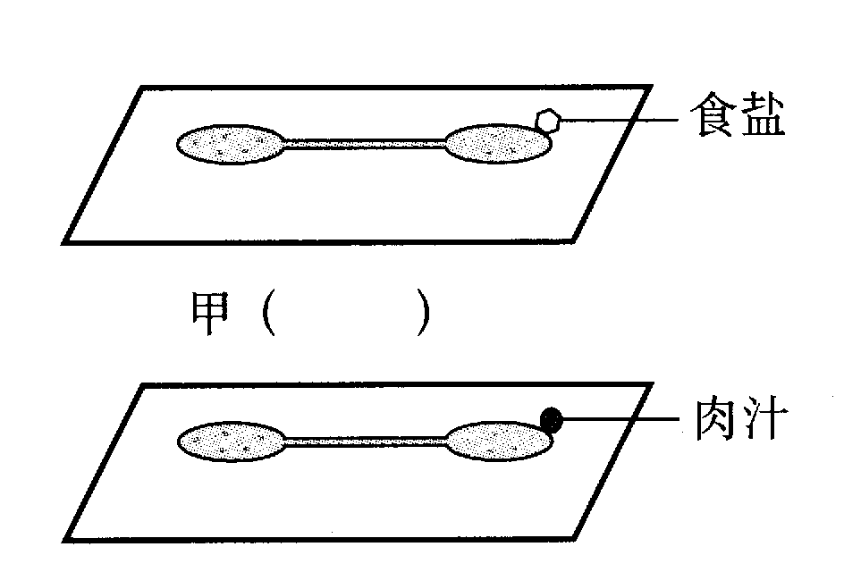
载玻片，分别在载玻片两端各滴一滴草履虫培
养液，并使两滴培养液连通，当在两侧载玻片
右侧培养液的边缘分别放一粒食盐和一滴肉汁，
分析可能出现的现象。

⑴在甲、乙载玻片的下方的（ ）内用箭
头表示草履虫移动的方向。

⑵该实验说明生物体（如草履虫）对外界的刺 乙（ ）
激能作出一定的_________。这是生物的基本特征。

⑶单细胞生物与人类关系密切，它们能
①形成赤潮 ②寄生在人体内 ③净化水体，
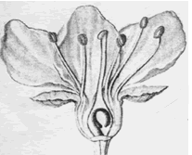
作为鱼类的天然饵料。其中对人类有用的
1
3
2
4
5
是________。（填序号）

2.右图是花的基本结构示意图，请根据图回答：
(1)右图中， [5]________ 将来发育成果实,
它内部的胚珠将发育成
(2) [ 1 ] 和 [ 4]_________
组成了雄蕊
(3) ②柱头，[ 3 ] 和子房
组成了雌蕊
(4) 能产生花粉的是花药, 其上的花粉落到雌蕊的柱头上的过程，叫做 _ 。

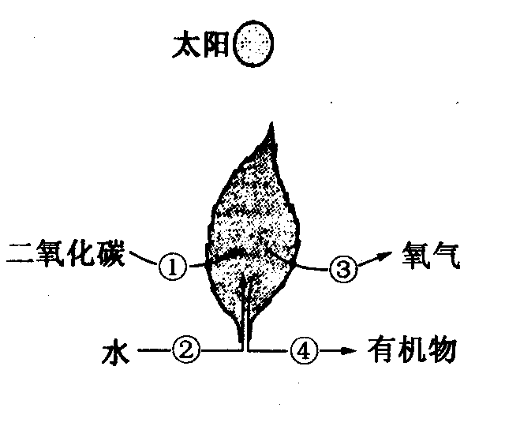
3．右图表示光合作用过程中，原料和产物的运输去向，
据图回答：
（1）植物进行光合作用的主要器官是 ，
（2）图中箭头②表示由根吸收的
通过木质部的 管由下往上运输进 入叶片，
作为光合作用的原料。
（3）箭头③表示光合作用产生的 通过
叶片表皮的气孔释放到大气中。绿色植物的光合
作用，维持了生物圈中的 平衡
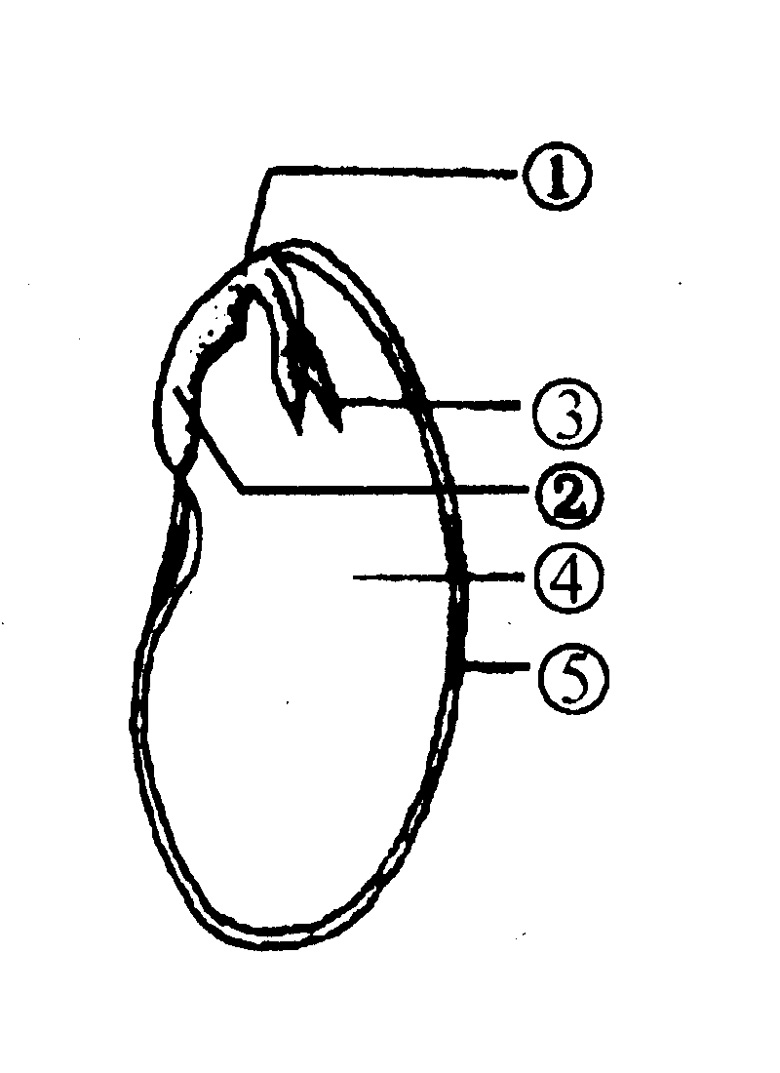

4.右图是菜豆种子的结构，请回答：
⑴能贮藏营养的结构是[ 4 ] 。
⑵ 图中③的名称是 。
⑶图中将来发育成植物体的根的结构是
② 。
⑷图中①的名称是 。

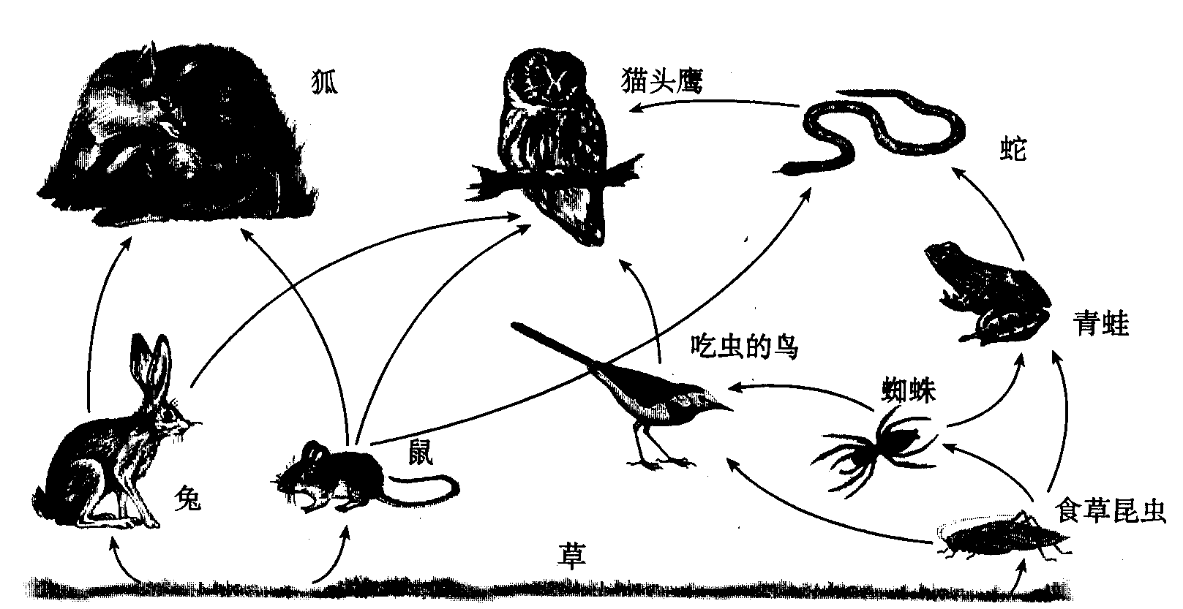
5.下列是某草原生态系统中的部分生物，据图
分析：
⑴ 图中最长的食物链是：

⑶ 跟鼠有关系的食物链有 条。
⑷ 如蛇的数量减少，短期内数量增加的生物有鼠和 ，数量减少的生物有 。

五.谈谈你的看法 （4分）
1.由于人口的增加，特别是随着工厂、汽车、飞机、轮船等迅速增多，人类大量使用燃料，排入大气的二氧化碳大量增加，与此同时，对森林和草原的不合理开发和利用，导致二氧化碳的吸收大大减少，引起大气中二氧化碳和氧平衡失调，要维持生物圈中的二氧化碳——氧平衡，我们应该做些什么？

2.有的花并不结果，如黄瓜，南瓜，丝瓜的花多半都不会结果，解释这种现象。

六.请你来比较（从供选答案中选择合适的答案，把 文字填入下表内（13分）
供选答案：（1）光、（2）含有叶绿体的细胞、（3）活的细胞、（4）光、（5）叶绿体、（6）线粒体、（7）二氧化碳、（8）氧气、（9）合成、（10）分解、（11）贮存（12）释放（13）有光无光 （14）相互依存

 |  | 光合作用 | 呼吸作用
区别 | 参与的细胞
区别 | 与光的关系 | 只有在 下，才能进行 | 都能进行
区别 | 气体变化 | 吸收 放出 | 吸入 呼出
区别 | 物质变化 | 有机物 | 有机物
区别 | 能量变化 | 能量 | 能量
 | 部位
联系

